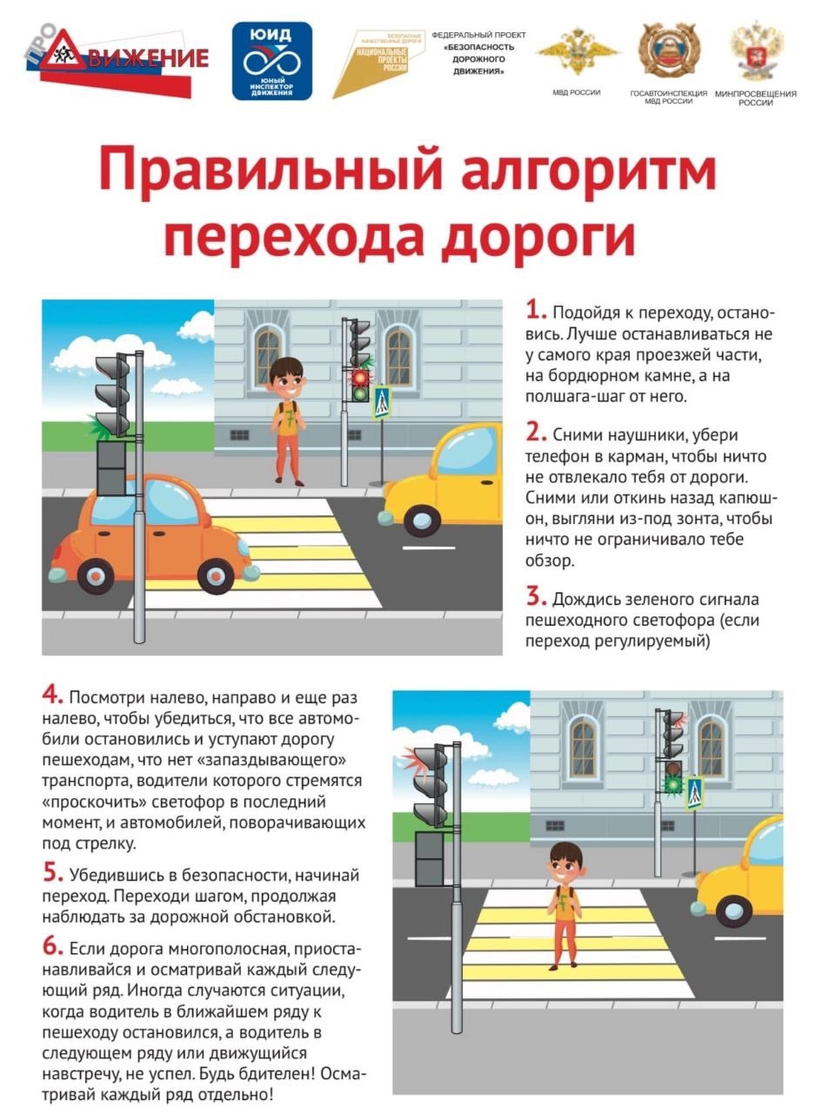
Правильный алгоритм перехода дороги
Подойдя к переходу, остановись.
Лучше останавливаться не у самого края проезжей части, на бордюрном камне, а на полшага-шаг от него.
Сними наушники, убери телефон в карман, чтобы ничто не отвлекало тебя от дороги. Сними или от кинь назад капюшон, выгляни из-под зонта, чтобы ничего не ограничивало тебе обзор.
Дождись зелёного сигнала светофора для пешеходов (если переход регулируемый). Посмотри налево, направо, ещё раз налево, чтобы убедиться, что все автомобили остановились и уступают дорогу пешеходам.
Убедившись в безопасности, шагом переходи дорогу,
Продолжай наблюдать за дорожной обстановкой.
Если дорога многополосная, приостанавливайся и просматривай каждый следующий ряд. Будь бдителен!
#юид #юидроссии #продвижение #ИзучаемПДД #ДомаУчимПДД #ЮИДНаучит

